Hướng dẫn gỡ bỏ SQL Server
Giả sử bạn muốn cài đặt SQL Server Express 2019. Khi đó bạn phải gỡ bỏ phiên bản cũ. Giả sử phiên bản đó là
Microsoft server 2008 R2 như hình dưới đây.

Bước 1: Stop các thứ đang running của bản cũ: Nhấn Window+R, gõ Services.msc rồi Enter. Danh sách Services (Local) hiện lên. Chọn các mục bắt đầu bằng SQL rồi nhấn chuột phải và chọn Stop.

Bước 2: Mở Control Panel, chọn mục Programs and Features, nhắp chuột phải vào mục Microsoft server 2008 R2 như hình dưới đây, sau đó nhắp chuột phải, chọn Uninstall/Change. Khi đó, sẽ xuất hiện hộp thoại và chọn Uninstall.
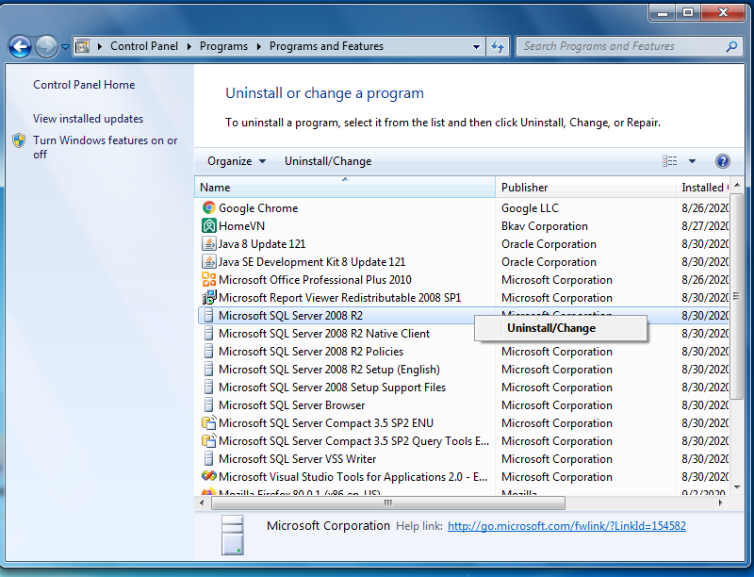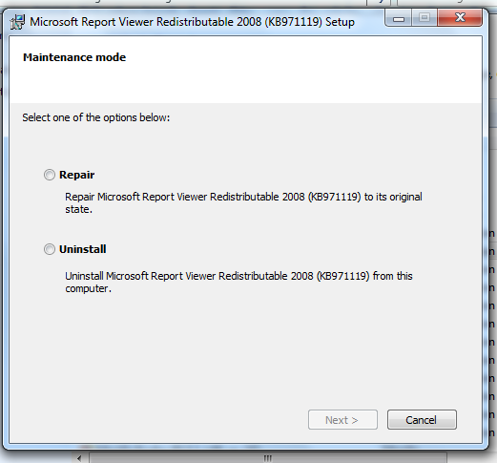

Và sau đó đợi chạy lệnh. Khi hoàn tất, chọn OK.
Lưu ý quan trọng: Bạn phải chọn và uninstall mục “Microsoft SQL Server 2008 R2” (1)
Quá trình uninstall sau đó sẽ remove các thành phần khác. Nếu bạn uninstall các thành phần trước rồi sau đó mới uninstall mục (1) thì sẽ gặp sự cố. Nếu bạn đã lỡ làm như vậy rồi và không muốn cài đặt lại Windows thì thử làm như sau:
Mẹo: Đôi khi việc Remove không thực hiện được đến cùng (tức là có lỗi ở giữa chừng và phải dừng lại). Trong trường hợp này bạn nên chạy lại tệp setup.exe rồi chọn Repair. Nếu như bạn gỡ bỏ SQL Server do chương trình này bị lỗi thì sau khi repair thì thử chạy lại SQL Server xem lỗi được khắc phục chưa. Nếu chưa được khắc phục thì trở lại chạy Uninstall/Change. Nếu vẫn không được thì chạy setup.exe và chọn cài đặt từ đầu (chứ không phải repair hay upgrade). Khả năng là quá trình cài đặt sẽ ngừng giữa chừng. Tuy nhiên lúc này nếu chạy lại Uninstall/Change thì lại có thể thành công).

Bước 3: Xóa thủ công (các) thư mục sql server trong program files.

Bước 4: Khởi động lại máy. Mở lại Control Panel xem có thành phần nào của SQL chưa bị gỡ bỏ không. Nếu có thì nhắp chuột phải chọn Uninstall.

Với việc gỡ bỏ các phiên bản sql server khác cũng tương tự như gỡ bỏ sql server 2008.

